一張含有 文字, 螢幕擷取畫面, 多媒體軟體, 軟體 的圖片

AI 產生的內容可能不正確。

網頁使用

問問題方法(媽呀講的好了 每次都不過腦問問題根本只是把問題丟給人)

文件要開始製作

目前儀表版

行銷科技

行銷分析

Ai跑完資料

分析模型然後再跑圖表

#上傳/版本控制/學校法規/ai分析

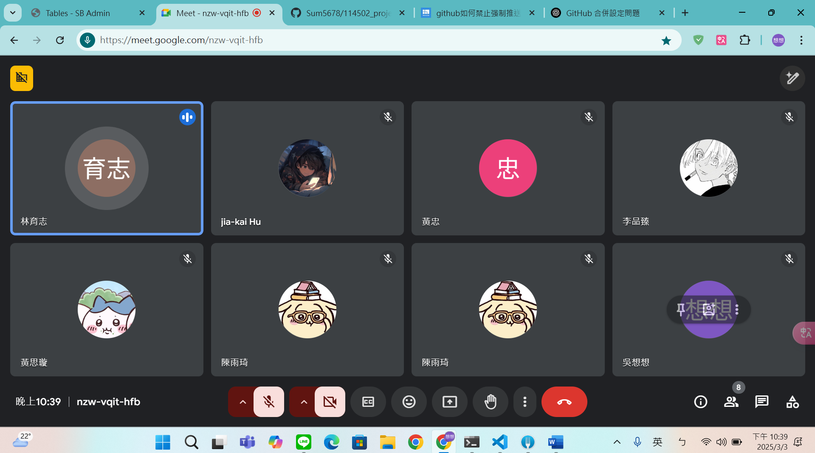

目前儀表版

行銷科技

行銷分析

Ai跑完資料

分析模型然後再跑圖表

一張含有 螢幕擷取畫面, 文字, 多媒體軟體, 軟體 的圖片

AI 產生的內容可能不正確。